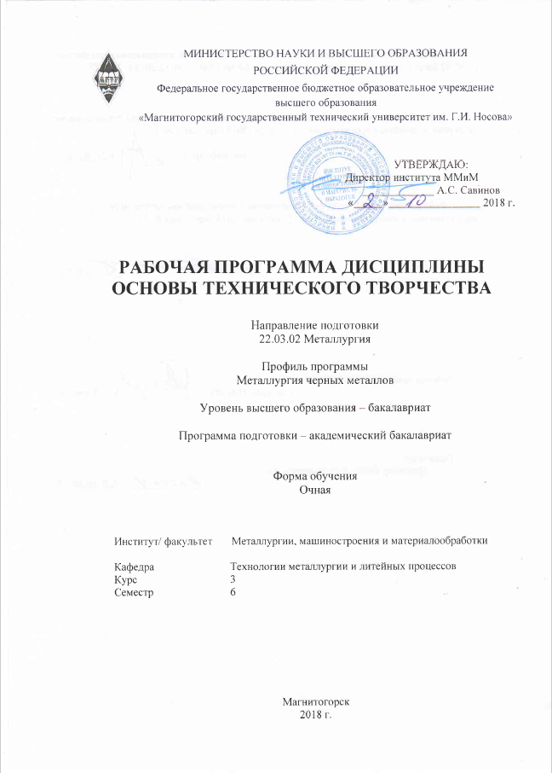

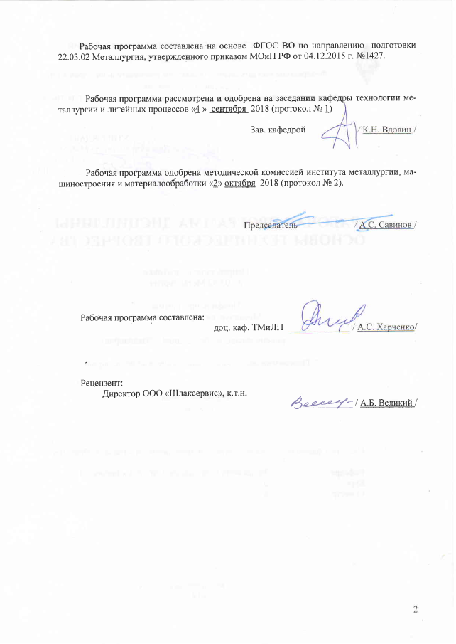



1 Цели освоения дисциплины (модуля)

Цели освоения дисциплины

- формирование у студентов знаний и навыков творческого решения инженерных проблем;

- выявление и развитие творческих наклонностей и способностей будущих специалистов в решении различных технических задач.

# 2 Место дисциплины (модуля) в структуре образовательной программы подготовки бакалавра

Дисциплина «Основы технического творчества» входит в вариативную часть блока 1 образовательной программы.

Для изучения дисциплины необходимы знания (умения, владения), сформированные в результате изучения дисциплин:

- Механика материалов и основы конструирования;

- Теплофизика;

- Основы металлургического производства;

- Материаловедение;

- Введение в направление/ Введение в специальность.

Знания и умения студентов, полученные при изучении дисциплины «Основы технического творчества» будут необходимы при изучении дисциплин:

- Методы исследований материалов и процессов;

- Проектирование доменных печей/ Оборудование современных доменных цехов;

- выполнении выпускной квалификационной работы.

# 3 Компетенции обучающегося, формируемые в результате освоения дисциплины (модуля) и планируемые результаты обучения

В результате освоения дисциплины «Основы технического творчества» обучающийся должен обладать следующей компетенцией:

| Структурный  элемент  компетенции | Планируемые результаты обучения |
| --- | --- |
| **ПК-11 -** **готовностью выявлять объекты для улучшения в технике и технологии** | |
| Знать | - терминологию инженерного творчества и методы постановки технической задачи;  - теорию решения изобретательских задач;  - приемы ускорения изобретательской работы и научных исследований. |
| Уметь | - выполнять чертежи деталей и элементов конструкций;  - выявлять технологические параметры работы агрегатов, оптимизация которых обеспечит улучшение технологии получения металла.  - принимать технологические решения, позволяющие использовать ресурсосберегающие и безотходные технологии в металлургии. |
| Владеть | - навыками работы с современными программными средствами подготовки конструкторско-технологической документации, проведения экспертизы по заявке на изобретение;  - навыком составлять описание и разработку формулы изобретения при объекте изобретения – устройство (схемы, способ);  - навыками разработки однозвенневых и многозвенные формулы изобретения при объекте изобретения – устройство (конструкция). |

# **4 Структура и содержание дисциплины (модуля)**

Общая трудоемкость дисциплины составляет 3 зачетные единицы 108 акад. часов, в том числе:

– контактная работа – 34,95 акад. часов:

– аудиторная – 34 акад. часов;

– внеаудиторная – 0,95 акад. часов;

– самостоятельная работа – 73,05 акад. часов.

| Раздел/ тема  дисциплины | Аудиторная  контактная работа  (в акад. часах) | | | Самостоятельная работа (в акад. часах) | Вид самостоятельной  работы | Форма текущего контроля успеваемости и  промежуточной аттестации | Код и структурный  элемент  компетенции |
| --- | --- | --- | --- | --- | --- | --- | --- |
| лекции | лаборат.  занятия | практич. занятия |
| 1. Основные понятия техники (инвариантные понятия): технический объект (ТО) и окружающая среда (ОС), модель ТО, иерархия описания ТО, формула понятий “технология” и “потребности”, техническая функция, и функциональная структура ТО (конструктивная и потоковая или физическая ФС), техническое решение, понятие проекта и пр. | 4 | --- | **4**/1И | 14,5 | Повторение соответствующего лекционного материала, подготовка и оформление результатов практического занятия. | Устный опрос | ПК-11 – зув |
| 2. Функционально-физический анализ технических объектов: взаимосвязь между функцией (назначением) и структурой ТО, разделение ТО на элементы и основные принципы (положения) разделения (неделимые и главные элементы, объекты окружающей среды – ОС), описание функции элементов, построение конструктивной ФС и основные принципы и положения. Особенности строения конструктивной ФС технического процесса и материала (вещества). | 3 | --- | **3**/1И | 14,5 | Повторение соответствующего лекционного материала и самостоятельное изучение теоретического материала по теме дисциплины с использованием методических разработок, специальной учебной и научной литературы. | Устный опрос | ПК-11 – зув |
| 3. Законы строения и развития техники: законы прогрессивной эволюции техники, законы соответствия между функцией и структурой, законы стадийного развития техники и пр. (законы симметрии ТО, законы гомологических рядов и корреляции параметров однородного ряда технических объектов, закон расширения множества потребностей функций). Критерии развития ТО: функциональные, технологические, экономические и антропологические | 4 | --- | **4**/1И | 14,5 | Повторение соответствующего лекционного материала, подготовка и оформление результатов практического занятия. | Устный опрос | ПК-11 – зув |
| 4. Постановка инженерной задачи и ее значение для инженерного творчества.  Метод эвристических приемов. | 3 | **---** | **3**/1И | 14,5 | Изучение теоретического материала и подготовка к выполнению практического занятия. | Контрольная работа | ПК-11 – зув |
| 5. Методы мозговой атаки. Методы инженерного творчества в проектировании: экспериментирования, вариантности и оптимизации, аналоги, сравнения, приближения, моделирования, балансовый, инструкции, прогнозирования и группового обсуждения. | 3 | --- | **3**/2И | 15,1 | Повторение соответствующего лекционного материала и самостоятельное изучение теоретического материала по теме дисциплины с использованием методических разработок, специальной учебной и научной литературы. | Устный опрос | ПК-11 – зув |
| **Итого по дисциплине** | **17** | **---** | **17/6И** | **73,05** |  | **Зачет** |  |

# 5 Образовательные и информационные технологии

Для реализации предусмотренных видов учебной работы в качестве образовательных технологий в преподавании дисциплины «Основы технического творчества» используются традиционная и модульно-компетентностная технологии.

В ходе проведения лекционных занятий предусматривается:

– использование электронного демонстрационного материала по разделам дисциплины, требующим иллюстраций;

– интерактивные формы обучения: устный опрос, обсуждения, дискуссии.

На практических занятиях с использованием персональных компьютеров выполняются групповые или индивидуальные задания по изучаемому разделу дисциплины. При проведении занятий используется метод контекстного обучения, который позволяет усвоить материал путем выявления связей между конкретным знанием и его применением. Результаты выполненных заданий защищаются и подвергаются коллективному обсуждению с выявлением и анализом проблемных ситуаций.

# 6 Учебно-методическое обеспечение самостоятельной работы обучающихся

По дисциплине «Основы технического творчества» предусмотрена аудиторная и внеау-диторная самостоятельная работа обучающихся.

Аудиторная самостоятельная работа студентов предполагает выполнение практических заданий на занятиях.

Внеаудиторная самостоятельная работа обучающихся осуществляется в виде изучения литературы по соответствующему разделу с проработкой материала; выполнения домашнего задания.

**Примерный перечень тем для устного опроса**

* 1. Требования к распределению материалов на колошнике доменной печи.
  2. Факторы, обуславливающие неравномерность распределения материалов по окружности колошника при загрузке и способы устранения влияния этой неравномерности на движение газового потока.
  3. Принцип регулирования распределения железорудный материалов с помощью ВРШ.
  4. Устройство и принцип работы ВРШ и лоткового распределителя.
  5. Движение и распределение газового потока в доменной печи изучение влияния различных факторов на потери напора в слое сыпучего материала.
  6. Опишите назначение основных частей доменной печи. Охарактеризуйте огнеупорные материалы, применяемые для футеровки.
  7. Укажите сырые материалы для производства чугуна, значения их и требования предъявляемые к ним.
  8. Объясните, как производится подача и загрузка сырых материалов в доменную печь. Начертите схему скипового подъемника. Сравните способы загрузки шихты в печь.
  9. Загрузка шихтовых материалов конусным загрузочным устройством. Схема.
  10. Схема бесконусного загрузочного устройства. Принцип работы.
  11. Опишите процессы, происходящие в доменной печи при нагреве шихты. Удаление влаги, летучих веществ кокса.
  12. Опишите периоды плавки в кислородном конвертере.
  13. Охарактеризуйте шихтовые материалы кислородно-конвертерного процесса, требования к ним.
  14. Опишите разновидности кислородно-конвертерного процесса. Каковы их преимущества.

**Пример контрольной работы:**

1. Приведите классификацию стали по химическому составу, качеству, назначению и способу производства.
2. Объясните сущность процесса получения стали. Приведите основные реакции сталеплавильных процессов.
3. Дайте характеристику исходным компонентам (сырью), применяемым при получении стали, их назначение.
4. Опишите устройство кислородного конвертера, футеровка кислородного конвертера.
5. Приведите конструкцию кислородной фурмы, укажите ее назначение.

# 7 Оценочные средства для проведения промежуточной аттестации

**а) Планируемые результаты обучения и оценочные средства для проведения промежуточной аттестации:**

| Структурный элемент  компетенции | Планируемые результаты обучения | Оценочные средства |
| --- | --- | --- |
| **ПК-11 -** **готовностью выявлять объекты для улучшения в технике и технологии** | | |
| Знать | - терминологию инженерного творчества и методы постановки технической задачи;  - теорию решения изобретательских задач;  - приемы ускорения изобретательской работы и научных исследований. | ***Перечень теоретических вопросов к зачету:***   1. Цель и задачи дисциплины 2. Основные неизменяемые (инвариантные) понятия техники: технический объект (ТО); 3. Основные неизменяемые (инвариантные) понятия техники: окружающая среда; 4. Основные неизменяемые (инвариантные) понятия техники: модель; 5. Основные неизменяемые (инвариантные) понятия техники: технология; 6. Основные неизменяемые (инвариантные) понятия техники: потребности; 7. Основные неизменяемые (инвариантные) понятия техники: конструктивная функциональная структура; 8. Основные неизменяемые (инвариантные) понятия техники: техническое решение и 9. Основные неизменяемые (инвариантные) понятия техники: проект. 10. На каком законе базируется построение конструктивной функциональной структуры (КФС). 11. В чём суть закона соответствия между функцией и структурой ТО. 12. Элементы ТО и объекты окружающей среды (ОС). 13. Главный элемент ОС, понятие. 14. Критерии развития технических объектов, их назначение. 15. Функциональные критерии развития, их содержание. 16. Технологические критерии развития, их содержание, 17. Экономические критерии развития, их содержание. 18. Антропологические критерии развития, их содержание. 19. Постановка и анализ задачи, назначение. 20. Эвристический метод решения инженерных задач, его сущность. 21. Межотраслевой фонд эвристических приёмов: его содержание; 2) порядок решения задачи. 22. Межотраслевой фонд эвристических приёмов: порядок решения задачи. 23. Индивидуальный фонд эвристических приёмов, его сущность. 24. Решение инженерных задач методом, мозговой атаки: сущность метода. 25. Решение инженерных задач методом, мозговой атаки: правила для участников сеанса. 26. Решение инженерных задач методом, мозговой атаки: обязанности ведущего. 27. Решение инженерных задач методом, мозговой атаки: организация проведения сеанса. 28. Решение инженерных задач методом, мозговой атаки: запись и оформление результатов. 29. Решение инженерных задач методом, мозговой атаки: разновидности метода мозговой атаки. |
| Уметь | - выполнять чертежи деталей и элементов конструкций;  - выбирать электрооборудование и рассчитать режимы его работы;  - принимать технологические решения, позволяющие использовать безотходные и ресурсосберегающие технологии в металлургии. | ***Практические задания к контрольной работе:***  Предложить параметры работы агрегатов, обеспечивающие повышение технико-экономических показателей, качество выплавляемого металла. |
| Владеть | - навыком составлять описание и разработку формулы изобретения при объекте изобретения – устройство (схемы; способ);  - навыками разработки однозвенневых и многозвенные формулы изобретения при объекте изобретения – устройство (конструкция);  - навыками работы с современными программными средствами подготовки конструкторско-технологической документации, проведения экспертизы по заявке на изобретение. | ***Задания на решение задач из профессиональной области, комплексные задания:***  Перечислить основные технологические операции при:  - производстве агломерата;  - производстве чугуна в доменной печи;  - производстве стали в кислородном конверте и электропечи. |

**б) Порядок проведения промежуточной аттестации, показатели и критерии оценивания:**

Промежуточная аттестация по дисциплине «Основы технического творчества» включает теоретические вопросы, позволяющие оценить уровень усвоения обучающимися знаний, и практические задания, выявляющие степень сформированности умений и владений, проводится в форме зачета.

Зачет по данной дисциплине проводится в виде собеседования в рамках теоретических вопросов, выносимых на зачет.

***Показатели и критерии оценивания зачета:***

- на оценку **«зачтено»** обучающийся должен показать высокий уровень знания материала по дисциплине не только на уровне воспроизведения и объяснения информации, но и продемонстрировать интеллектуальные навыки решения проблем, нахождения уникальных ответов, вынесения критических суждений; продемонстрировать знание и понимание законов дисциплины, умение оперировать этими знаниями в профессиональной деятельности;

- на оценку **«не зачтено**» обучающийся не может показать знания на уровне воспроизведения и объяснения информации по дисциплине, не может показать интеллектуальные навыки решения простых задач, умение критически оценивать свои личностные качества, намечать пути и выбирать средства развития достоинств и устранения недостатков.

# 8 Учебно-методическое и информационное обеспечение дисциплины (модуля)

а) Основная **литература:**

1. Половинкин, А.И. Основы инженерного творчества : учебное пособие / А.И. Половинкин. — 7-е изд., стер. — Санкт-Петербург : Лань, 2019. — 364 с. — ISBN 978-5-8114-4603-2. — Текст : электронный // Лань : электронно-библиотечная система. — URL: <https://e.lanbook.com/book/123469>

**б) Дополнительная литература:**

1. Шустов, М. А. Методические основы инженерно-технического творчества : монография / М.А. Шустов. — Москва : ИНФРА-М, 2019. - 128 с. — (Научная мысль). — www.dx.doi.org/10.12737/5041. - ISBN 978-5-16-101529-2. - Текст : электронный. - URL: <https://new.znanium.com/catalog/product/1008970>
2. Проектирование оборудования цехов агломерационного и доменного производства: учебное пособие / М.В. Андросенко, О.А. Филатова, В.И. Кадошников, Е.В. Куликова; МГТУ. - Магнитогорск: МГТУ, 2016. - 1 электрон. опт. диск (CD-ROM). - Загл. с титул. экрана. - URL: <https://magtu.informsystema.ru/uploader/fileUpload?name=2568.pdf&show=dcatalogues/1/1130370/2568.pdf&view=true>.
3. Парсункин, Б. Н. Автоматизация и оптимизация управления процессом выплавки чугуна в доменных печах: учебное пособие / Б.Н. Парсункин, С.М. Андреев, Т.Г. Сухоносова; МГТУ. - Магнитогорск: МГТУ, 2018. - 215 с. : ил., табл., схемы, граф., диагр., номогр., эскизы. - ISBN 978-5-9967-1208-3. - URL: <https://magtu.informsystema.ru/uploader/fileUpload?name=3635.pdf&show=dcatalogues/1/1524803/3635.pdf&view=true> .
4. Бигеев, В. А. Металлургические технологии в высокопроизводительном электросталеплавильном цехе: учебное пособие / В.А. Бигеев, А.М. Столяров, А.Х. Валихметов; МГТУ. - Магнитогорск: МГТУ, 2016. - 1 электрон. опт. диск (CD-ROM). - Загл. с титул. экрана. - URL: <https://magtu.informsystema.ru/uploader/fileUpload?name=2662.pdf&show=dcatalogues/1/1131349/2662.pdf&view=true>.

в) **Методические указания:**

1. Неясов А.Г., Дружков В.Г., Макарова И.В. Изучение коллекции образцов сырых материалов и продуктов доменной плавки: Методические указания к лабораторным занятиям по дисциплинам «Основы металлургического производства», «Теория и технология окускования железных руд», для обучающихся по направлению 22.03.02 «Металлургия» дневной и заочной форм обучения. Магнитогорск: Изд-во Магнитогорск. гос. техн. ун-та им. Г. И.Носова, 2017. 27 с.
2. Неясов А.Г. , Дружков В.Г., Макарова И.В. Изучение основных закономерностей процесса агломерации. Методические указания к лабораторным занятиям по дисциплинам «Основы металлургического производства», «Теория и технология окускования железных руд», для обучающихся по направлению 22.03.02 «Металлургия» дневной и заочной форм обучения. Магнитогорск: Изд-во Магнитогорск. гос. техн. ун-та им. Г. И.Носова, 2017. 27 с.
3. Неясов А.Г., Дружков В.Г., Макарова И.В Изучение процесса получения сырых окатышей. Методические указания к лабораторным занятиям по дисциплинам «Основы металлургического производства», «Теория и технология окускования железных руд», для обучающихся по направлению 22.03.02 «Металлургия» дневной и заочной форм обучения. Магнитогорск: Изд-во Магнитогорск. гос. техн. ун-та им. Г. И.Носова, 2017. 27 с.
4. Сибагатуллин С.К., Ваганов А.И., Харченко А.С. Влияние уровня засыпи и газового потока на углы откоса материалов в модели колошника доменной печи. Магнитогорск: Изд-во Магнитогорск. гос. техн. ун-та им. Г.И. Носова, 2016. 17 с.
5. Селиванов В.Н., Столяров А.М. Изучение истечения стали из ковша на модели: Методические указания для выполнения лабораторной работы по дисциплине «Разливка и кристаллизация стали» для студентов специальности 22.03.02 специализации «Металлургия стали»: Магнитогорск, МГТУ, 2016. 8 с.
6. Столяров А.М., Селиванов В.Н. Изучение внутреннего строения стальной непрерывно-литой заготовки: Методические указания по выполнению лабораторной работы по дисциплине «Разливка и кристаллизация стали» для студентов направления 22.03.02 «Металлургия» квалификации «бакалавр» – Магнитогорск: изд-во Магнитогорск. гос. техн. ун-та им. Г.И. Носова, 2016. 19с.

г) **Программное обеспечение** и **Интернет-ресурсы:**

|  |  |  |
| --- | --- | --- |
| Наименование ПО | № договора | Срок действия лицензии |
| MS Windows 7 | Д-1227 от 08.10.2018 | 11.10.2021 |
| MS Office 2007 | № 135 от 17.09.2007 | бессрочно |
| FAR Manager | свободно распространяемое ПО | бессрочно |
| 7Zip | свободно распространяемое | бессрочно |

Интернет-ресурсы

– Национальная информационно-аналитическая система – Российский индекс научного цитирования (РИНЦ). – URL: <https://elibrary.ru/project_risc.asp>.

– Поисковая система Академия Google (Google Scholar) – URL: <https://scholar.google.ru/>.

– Информационная система – Единое окно доступа к информационным системам – URL: <http://window.edu.ru/>.

– Федеральное государственное бюджетное учреждение «Федеральный институт промышленной собственности». – Режим доступа: <https://www1.fips.ru/>

# **9 Материально-техническое обеспечение дисциплины**

# Материально-техническое обеспечение дисциплины включает:

|  |  |
| --- | --- |
| Тип и название аудитории | Оснащение аудитории |
| Учебная аудитория для проведения занятий лекционного типа | Технические средства обучения, служащие для представления учебной информации большой аудитории: мультимедийные средства хранения, передачи и представления учебной информации. Специализированная мебель |
| Учебная аудитория для проведения практических занятий | Технические средства обучения, служащие для представления учебной информации большой аудитории: мультимедийные средства хранения, передачи и представления учебной информации. Специализированная мебель |
| Учебная аудитория для групповых и индивидуальных консультаций, текущего контроля и промежуточной аттестации | Компьютерная техника с пакетом MS Office, с подключением к сети «Интернет» и с доступом в электронную информационно-образовательную среду университета.  Специализированная мебель |
| Помещение для самостоятельной работы | Компьютерная техника с пакетом MS Office, с подключением к сети «Интернет» и с доступом в электронную информационно-образовательную среду университета.  Специализированная мебель |
| Помещение для хранения и профилактического обслуживания учебного оборудования | Специализированная мебель.  Инструмент для профилактики лабораторных установок |